Detección de casco y chaleco de seguridad en obras de construcción mediante YOLO26
Autores: Eladio Abel Condori Malmaceda · Eduardo Ramirez Benavides · Javier Villegas Lainas · Juan Gonzalo Azabache Carrillo · Arnold Alvarado Giron
Maestría en Inteligencia Artificial · Universidad Nacional Mayor de San Marcos

Resumen

El uso inadecuado de casco y chaleco de seguridad se asocia con lesiones graves en construcción, y su verificación manual es intermitente y costosa. Se evaluó YOLO26n, variante nano de YOLO26, para detectar ambos equipos en imágenes de obra, como paso previo a verificar el cumplimiento. Una revisión sistemática en Scopus (158 registros, 75 estudios incluidos) situó el estudio en la literatura. Se unificaron 20944 imágenes de tres datasets públicos en dos clases (casco y chaleco). Se comparó YOLO26n con YOLOv8n (línea base) y YOLO11n bajo el mismo protocolo, hardware y partición de datos. En las 2171 imágenes de prueba, YOLO26n obtuvo un mAP50-95 de 0,5322 (mAP50 de 0,8592): una mejora relativa de 2,1 % sobre la línea base en ambas métricas, con 19 % menos de parámetros y la mayor exhaustividad (0,8526). La ganancia fue mayor en chaleco (+0,0272 de mAP50 frente a +0,0081 en casco). Estos resultados favorecen a YOLO26n en las condiciones evaluadas, pero provienen de una única ejecución por modelo y no permiten atribuir la mejora a un componente concreto de su arquitectura.

Palabras clave: Detección de objetos; equipo de protección personal; seguridad laboral; YOLO26; visión por computadora.

1. Introducción
El casco y el chaleco de alta visibilidad forman parte del equipo de protección personal (EPP) básico en obra. Sin embargo, su uso no siempre se mantiene durante la jornada: los trabajadores se los quitan por incomodidad o descuido [1], [2], y trabajar sin casco se relaciona con más lesiones en caídas y golpes por objetos que caen [2]. Las inspecciones manuales son laboriosas y propensas a error [3], [4], con tasas de error de 12 % a 15 % según un estudio [5]. La visión por computadora ofrece una alternativa para detectar el uso del casco en los videos de vigilancia de la obra [6].
Para conocer los avances en este campo, se realizó una revisión sistemática en Scopus con la declaración PRISMA 2020 [7] (sección 2.1). Se incluyeron 75 estudios primarios, publicados entre 2021 y 2026, que abordan la detección de casco, chaleco o ambos en obras de construcción o en entornos industriales con EPP equivalente, y al menos 37 nombran un detector YOLO (You Only Look Once) en el título. Todos los estudios citados a continuación pertenecen a ese conjunto.
Los primeros estudios ya mostraban que era posible detectar estos equipos mediante imágenes. Wang et al. publicaron el dataset CHV (1330 imágenes) y, entre ocho modelos, YOLOv5x logró el mejor mAP (86,55 %) y YOLOv5s la mayor velocidad (52 FPS en GPU) [8]. Hayat y Morgado-Dias alcanzaron un mAP de 92,44 % con YOLOv5x sobre 5000 imágenes de cascos [1]. Por su parte, Lo et al. obtuvieron un mAP de 97 % a 25 FPS al comparar YOLOv3, YOLOv4 y YOLOv7 sobre 11000 imágenes de casco y chaleco [9]. Elesawy et al. compararon diez modelos de YOLOv5 y cinco de YOLOv8 sobre CHV, y YOLOv8m obtuvo el mejor mAP (92,30 %) [10]. La disponibilidad de datos también creció con datasets de referencia como SHEL5K, con 5000 imágenes y seis clases [11]; SH17, con 8099 imágenes y 17 clases, donde el mejor modelo (YOLOv9-e) alcanzó un mAP50 de 70,9 % [12]; y CSOD-24, de video de obras, con un mAP50 de 0,982 [13].
Una parte de la investigación se ha concentrado en adaptar los detectores a dificultades específicas de las obras. Han y Zeng añadieron una cuarta escala de detección y atención a YOLOv5 para cascos pequeños y llevaron el mAP a 92,2 %, un 6,3 % más que el algoritmo original [2]. SDCB-YOLO alcanzó 97,1 %, un 3,5 % más que YOLOv8n [14]. Para condiciones de visibilidad adversas, DST-DETR obtuvo un mAP50 de 0,9481 con niebla [15] y ESPCN-YOLO, que combina súper-resolución con YOLOv8, de 0,922 con poca luz y a distancia [16]. Otros trabajos buscan reducir el costo de cómputo con una variante ligera de YOLOv8n [17] o con modelos para cámaras de borde [4], o mejoran la precisión de YOLOv8n con módulos multiescala [18]. Entre las versiones recientes figuran YOLOv10 para detectar la ausencia de EPP [19], [20], variantes de YOLO11n [5], [21] y YOLO11x en PPE-EYE, con un mAP50 de 96,9 % en 7,3 ms por imagen [22].
La atención que recibe cada clase sigue siendo desigual: Liu y Wang señalan que la investigación sobre EPP se centró en los cascos y dejó de lado la ropa reflectante [23], y Wang et al. observaron que la precisión para casco baja 7 % con rostros borrosos, sin efecto en persona y chaleco [8]. YOLO26, publicado por Ultralytics en enero de 2026 [24], elimina la Distribution Focal Loss de la cabeza de detección, ofrece un modo opcional de inferencia de extremo a extremo sin supresión de no máximos (NMS) e incorpora una asignación de etiquetas orientada a objetos pequeños (STAL). En los textos completos de los 75 estudios incluidos, ninguno entrena ni evalúa YOLO26; la versión más reciente que se compara experimentalmente es YOLOv12n [25], y la más usada entre las recientes es YOLO11 [5], [21], [22], [26]. Aunque existen comparaciones entre generaciones, como YOLOv5 frente a YOLOv8 [10], ninguna incluye YOLO26. Esto deja pendiente una comparación controlada de YOLO26 con sus predecesores en la escala nano, adecuada para equipos con recursos de cómputo limitados.
El objetivo de este trabajo es evaluar YOLO26n, la variante nano de YOLO26, en la detección de casco y chaleco en imágenes de obra, y compararlo con YOLOv8n (línea base) y YOLO11n sobre el mismo corpus, hardware y protocolo. El diseño experimental toma como referencia a Lo et al. [9], quienes comparan versiones de YOLO sobre un mismo dataset. Se retoma ese criterio de comparación; los datos y los resultados corresponden al presente estudio. Para ello se construyó un corpus que unifica tres datasets públicos: «Personal Protective Equipment – Combined Model» de Roboflow Universe [27], Construction-PPE [28] y CHV [8]. Los aportes son (i) una comparación controlada de YOLO26n con dos versiones previas en la escala nano sobre 20 944 imágenes; (ii) un análisis por clase que muestra si las mejoras alcanzan al chaleco, la clase con menos datos; y (iii) un protocolo reproducible con datasets públicos. Las clases de ausencia de equipo quedan como trabajo futuro.

2. Métodos

2.1 Protocolo de revisión sistemática (PRISMA 2020)
La revisión siguió la declaración PRISMA 2020 [7]. Se buscó responder qué arquitecturas de detección basadas en aprendizaje profundo se han aplicado a la detección de casco y/o chaleco en construcción, con qué datos y con qué desempeño. La búsqueda se ejecutó en Scopus el 9 de octubre de 2026 (artículos de revista de 2021 a 2026, en inglés o español) y devolvió 158 registros; Web of Science no se consultó por falta de acceso institucional. Se aplicaron siete criterios de inclusión (I1 a I7: artículo primario con detección mediante cajas, casco y/o chaleco entre el EPP, construcción o industria con EPP equivalente, y métricas cuantitativas) y seis de exclusión (E1 a E6). La revisión de títulos y resúmenes permitió excluir 10 registros; los 148 restantes se cribaron con dos revisores (R1 y R2), que coincidieron en 120 de 148 decisiones (81 %, kappa de Cohen ≈ 0,62), y un tercero que dirimió las discrepancias (R3). En la selección documental se excluyeron 51 estudios (39 por EPP o tarea fuera de alcance y 12 por falta de métrica), 22 no pudieron recuperarse (E5) y 75 quedaron incluidos (Figura 1). La literatura sobre detección de EPP citada en el artículo se limita a esos 75 estudios; las únicas referencias externas son de método (PRISMA, fuentes de datos y documentación del software).
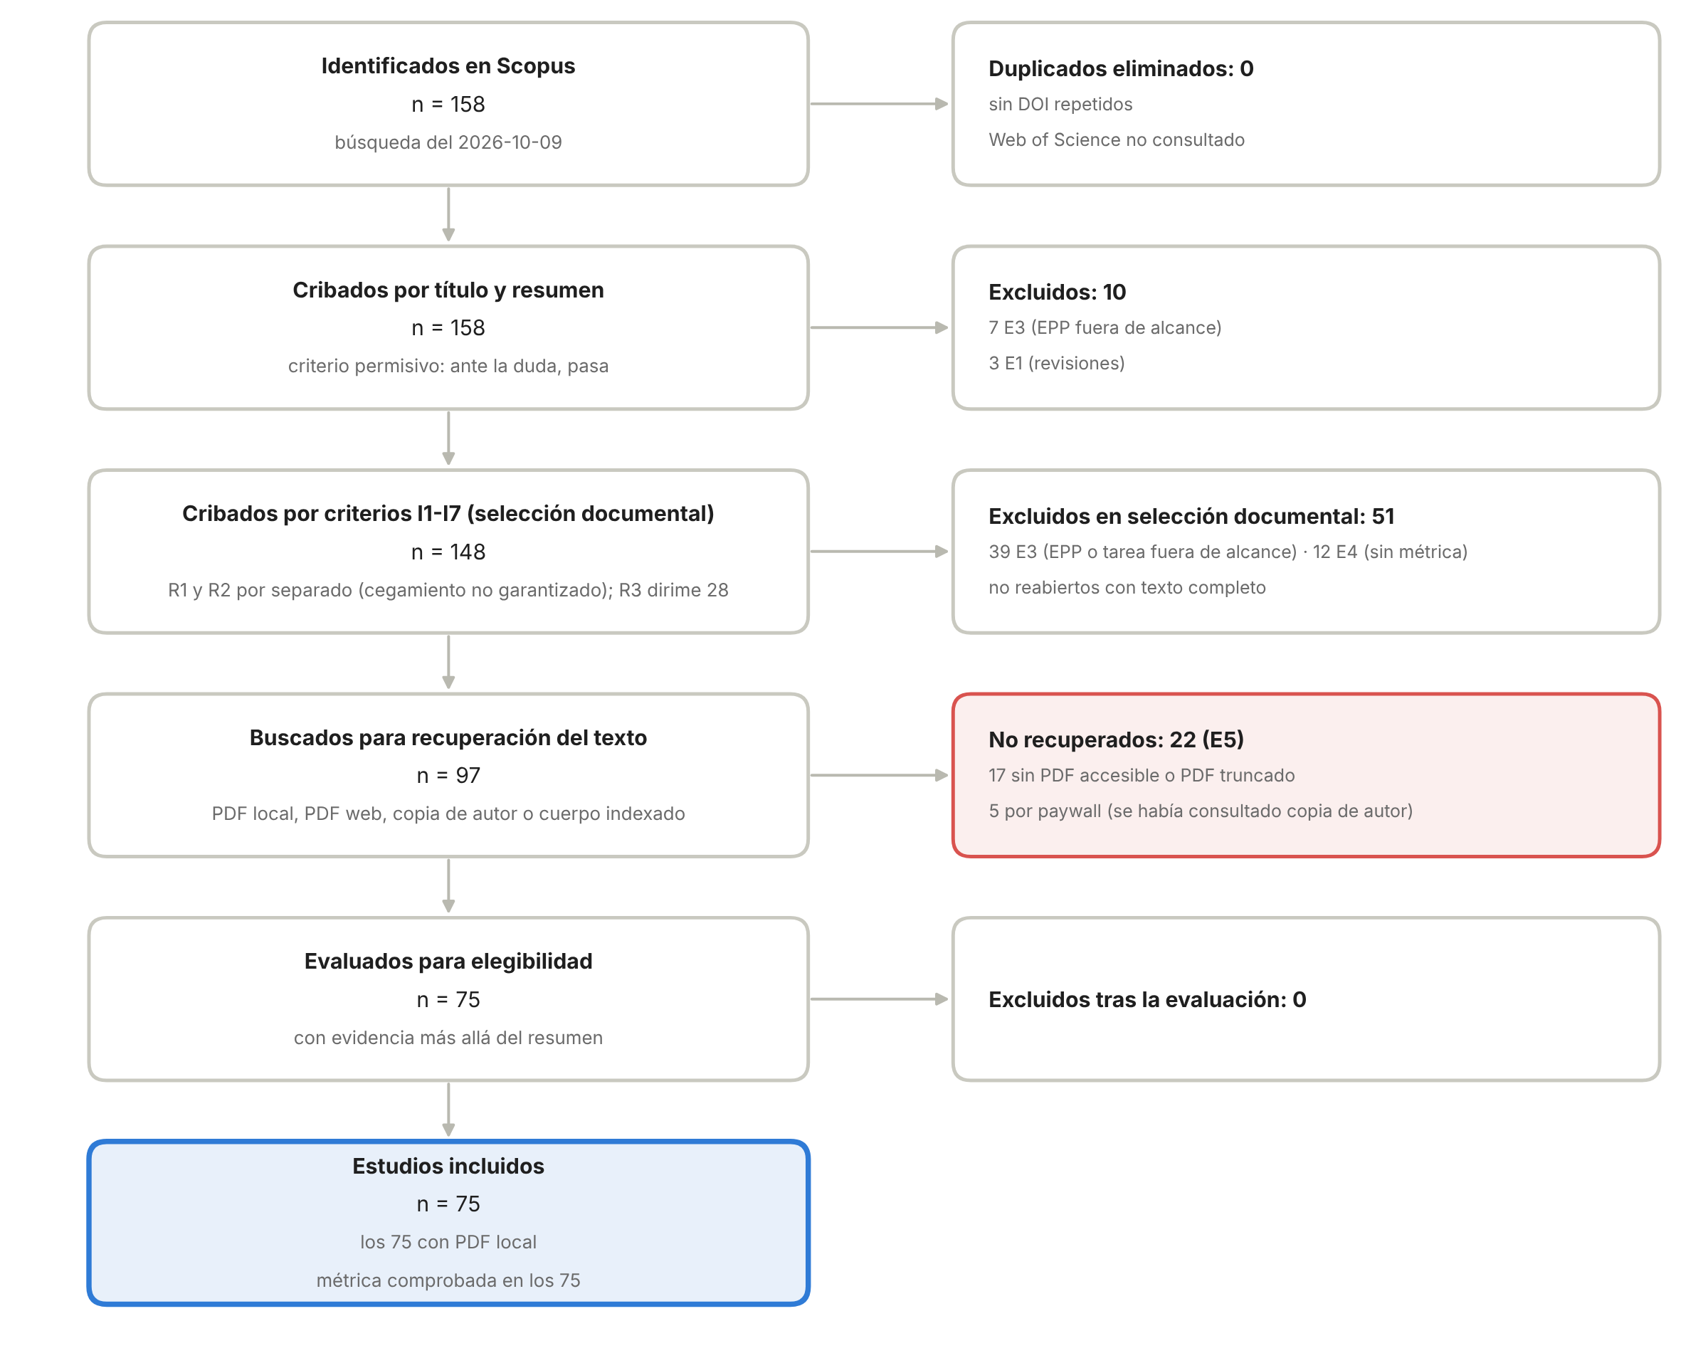
Figura 1. Flujo de selección de estudios (PRISMA 2020). De 158 registros identificados en Scopus, 10 se excluyeron por título y resumen y 51 en la selección documental (39 E3 y 12 E4). De los 97 buscados para recuperación, 22 no se recuperaron (E5); los 75 restantes se evaluaron y los 75 quedaron incluidos. Los tres revisores (R1, R2 y R3) fueron asistentes de IA.

2.2 Conjuntos de datos
El corpus se construyó con tres conjuntos de datos públicos. «Personal Protective Equipment - Combined Model», versión 8 [27], aporta 44002 imágenes con catorce clases de EPP; Construction-PPE [28], 1416 imágenes y la mejor representación del chaleco; y CHV (Color Helmet and Vest) [8], 1330 imágenes seleccionadas por sus autores de unas 10000. Se unificaron las etiquetas de las tres fuentes en dos clases, casco y chaleco. Se conservaron las particiones de entrenamiento, validación y prueba definidas por los autores de cada fuente, para reducir el riesgo de que fotogramas próximos de una misma escena aparezcan tanto en entrenamiento como en prueba y sobreestimen el desempeño. Se descartó un cuarto conjunto, Pictor-v3 [29]: su subconjunto público solo distribuye las etiquetas de 774 imágenes, con 1646 instancias de casco frente a 42 de chaleco (39,2 : 1), un desbalance muy superior al de las otras fuentes (Tabla 1).
Conjunto de datos | Imágenes originales | Imágenes  empleadas | Casco | Chaleco | Razón casco : chaleco | Entren. / valid. / prueba
PPE Combined Model v8 [27] | 44002 | 18521 | 42428 | 6448 | 6,58 : 1 | 12795 / 3800 / 1926
Construction-PPE [28] | 1416 | 1113 | 1734 | 1618 | 1,07 : 1 | 886 / 113 / 114
CHV (Color Helmet and Vest) [8] | 1330 | 1310 | 3538 | 1784 | 1,98 : 1 | 1048 / 131 / 131
Corpus unificado | 46748 | 20944 | 47700 | 9850 | 4,84 : 1 | 14729 / 4044 / 2171
Pictor-v3 [29] - descartado | 774 | - | 1646 | 42 | 39,2 : 1 | -
Tabla 1. Conjuntos de datos del corpus: imágenes (originales y tras el remapeo a dos clases), instancias por clase y proporción casco: chaleco. La última fila es el conjunto descartado, medido sobre las etiquetas de su subconjunto público.

2.3 Preprocesamiento
En PPE Combined Model se asignó Hardhat a casco y Safety Vest a chaleco, omitiendo las etiquetas de ausencia del equipo; en Construction-PPE la equivalencia fue directa; y en CHV, que clasifica los cascos por color, las cuatro variantes se agruparon en casco. Se descartaron 25804 imágenes sin ninguna de las dos clases; las etiquetas eliminadas en imágenes que sí conservaban un casco o un chaleco quedaron como fondo negativo, y se ignoraron diez anotaciones de Construction-PPE sin imagen asociada. Este procesamiento se implementó con python, que permite reconstruir el corpus mediante enlaces simbólicos. Las imágenes se redimensionan a 640 × 640 al cargarlas. El aumento de datos sigue la configuración predeterminada del marco (mosaico, ajustes de color HSV, volteo horizontal y RandAugment), aplicada por igual a los tres modelos. Se mantuvo este criterio porque un estudio incluido encontró que el efecto de cada técnica de aumento varía según la clase y la arquitectura [30]. La preparación de datos y la comparación experimental se documentan en el notebook de entrenamiento en Kaggle; la evaluación utiliza los pesos best.pt de cada modelo sobre la partición de prueba.

2.4 Modelos y protocolo de entrenamiento
Se evaluó YOLO26n [24], la variante más ligera de YOLO26, y se comparó con YOLOv8n [31], elegido como línea base por su uso consolidado, y con YOLO11n [32], comparador directo de la generación inmediata anterior. Los tres modelos se ajustaron (fine-tuning) desde pesos preentrenados en COCO con un protocolo idéntico: 50 épocas, 640 píxeles, lotes de 32 imágenes, semilla 42 y AdamW con una tasa de aprendizaje inicial de 0,001667 (elegida automáticamente por la librería). Se configuró una detención temprana con paciencia de 15 épocas, que no llegó a activarse.
Se usó una GPU NVIDIA Tesla T4 (Kaggle) con Ultralytics 8.4.175, PyTorch 2.11.0, CUDA 12.8 y Python 3.13.15. El entrenamiento tomó 120,4 minutos (YOLOv8n), 121,9 (YOLO11n) y 132,9 (YOLO26n). Mantener el mismo corpus, aumentos, semilla e hiperparámetros permite comparar las arquitecturas en condiciones comunes de entrenamiento.

2.5 Métricas de evaluación
La métrica principal es el mAP50-95, la precisión media promediada sobre umbrales de solapamiento de 0,50 a 0,95. Esta métrica es el estándar de COCO y de Ultralytics y penaliza tanto los errores de clasificación como la imprecisión de las cajas. También se presentan el mAP50, utilizado en muchos de los estudios incluidos como referencia de desempeño, la precisión y la exhaustividad (recall), que permiten examinar cuántos equipos presentes logra detectar el modelo. Su interés para una futura supervisión del cumplimiento no implica que este experimento detecte directamente la ausencia de EPP. La evaluación se realizó sobre un conjunto de prueba de 2171 imágenes no utilizadas para entrenar los modelos. Las métricas se presentan también por clase para examinar el efecto del desbalance.

3. Resultados
La Tabla 2 resume el desempeño en el conjunto de prueba (2171 imágenes). YOLO26n alcanza el mAP50-95 más alto (0,5322), seguido de YOLO11n (0,5223) y YOLOv8n (0,5215). En mAP50, los valores respectivos son 0,8592, 0,8473 y 0,8415. Frente a la línea base, la mejora es de 0,0107 en mAP50-95 y de 0,0177 en mAP50 (mejora relativa de 2,1 % en ambas), con 2534372 parámetros frente a 3138246 (19 % menos). Su entrenamiento, sin embargo, requiere más tiempo (132,9 minutos frente a 120,4). Por clase (Tabla 3), YOLO26n logra 0,9251 en casco y 0,7933 en chaleco, lo que supone +0,0081 y +0,0272 sobre la línea base. La Figura 2 muestra las matrices de confusión y la Figura 3, ejemplos cualitativos.
Modelo | Papel en la comparación | mAP50 | mAP50-95 | Precisión | Exhaustividad | Parámetros | Tiempo (min)
YOLOv8n | Línea base simple | 0,8415 | 0,5215 | 0,7586 | 0,8253 | 3138246 | 120,4
YOLO11n | Comparador directo | 0,8473 | 0,5223 | 0,7647 | 0,8316 | 2605126 | 121,9
YOLO26n | Modelo propuesto | 0,8592 | 0,5322 | 0,7505 | 0,8526 | 2534372 | 132,9
Tabla 2. Desempeño de los tres modelos en el conjunto de prueba (2 171 imágenes) con protocolo idéntico: métricas agregadas, parámetros del modelo de entrenamiento (antes de fusionar capas) y tiempo de entrenamiento (50 épocas, Tesla T4). En negrita, el mejor valor de cada columna (en parámetros, el menor).
Modelo | Casco | Chaleco | Brecha (casco - chaleco) | Δ casco | Δ chaleco
YOLOv8n | 0,9170 | 0,7661 | 0,1509 | - | -
YOLO11n | 0,9181 | 0,7765 | 0,1416 | +0,0011 | +0,0104
YOLO26n | 0,9251 | 0,7933 | 0,1318 | +0,0081 | +0,0272
Tabla 3. mAP50 por clase. La brecha es la diferencia entre ambas clases y Δ la variación respecto a YOLOv8n. En negrita, el mejor valor de cada columna (en la brecha, el menor).
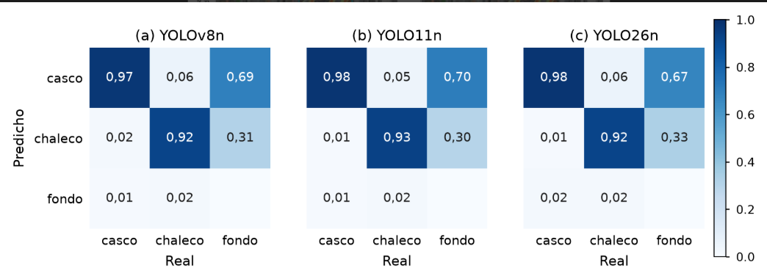
Figura 2. Matrices de confusión normalizadas por clase real sobre el conjunto de prueba, para los tres modelos comparados, calculadas con el umbral de confianza bajo de la validación (0,001) y no con el de uso práctico. La columna «fondo» reparte los falsos positivos entre ambas clases.
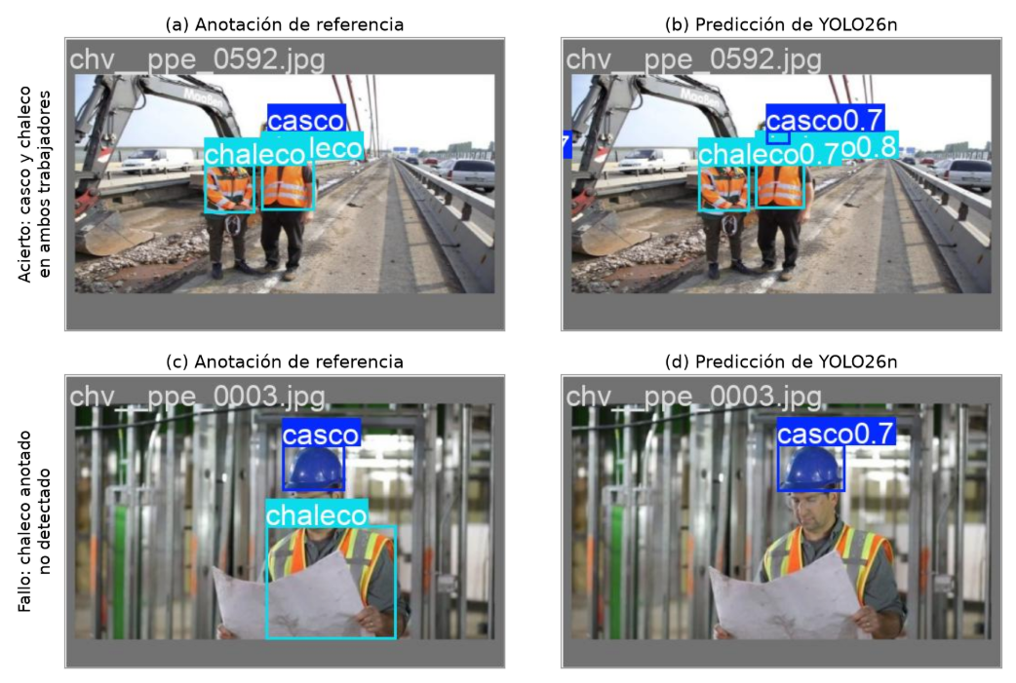
Figura 3. Predicciones de YOLO26n frente a la anotación de referencia: (a-b) detección correcta de casco y chaleco en ambos trabajadores; (c-d) chaleco anotado que el modelo no detecta.

4. Discusión y conclusiones
La mejora de 0,0107 en mAP50-95 (0,0177 en mAP50) sobre la línea base, obtenida con un 19 % menos de parámetros, sugiere una mayor eficiencia estructural y no una mayor capacidad bruta. El uso del mismo corpus, aumentos, semilla e hiperparámetros respalda la comparación entre arquitecturas. Aun así, cada modelo se entrenó una sola vez y se compararon generaciones completas. Para identificar qué componente de YOLO26 produjo la ganancia, haría falta un estudio de ablación. YOLO26n tiene la precisión más baja (0,7505 frente a 0,7586 de YOLOv8n y 0,7647 de YOLO11n) y la mayor exhaustividad (0,8526 frente a 0,8253 y 0,8316). Esto implica más detecciones, acompañadas de más falsas alarmas. Este intercambio debe valorarse según el uso previsto. En una futura aplicación de supervisión, una falsa detección de equipo podría dar una impresión errónea de cumplimiento; por ello, una mayor exhaustividad no basta para establecer la utilidad del sistema sin evaluar también las falsas alarmas y la ausencia de EPP.
La ventaja observada es pequeña y debe interpretarse con cautela. En mAP50-95, YOLO11n supera a la línea base por solo 0,0008, y la ventaja de YOLO26n sobre su predecesor inmediato es de 0,0099. Entre los estudios incluidos, [21] compara cuatro modificaciones de YOLO11n sobre un dataset de EPP y halla un mAP50 de 0,936 a 0,968 en todas las variantes, diferencias que sus autores consideran comparables. Además, los valores de desempeño reportados por los estudios incluidos van de 70,9 % [12] a 97,1 % [14] según el dataset, las clases y la partición, por lo que las cifras absolutas de este trabajo no son directamente comparables con ellos; la comparación más útil es la diferencia entre modelos evaluados bajo un mismo protocolo.
El chaleco sigue siendo la clase con menor desempeño: la brecha frente a casco es de unos trece puntos porcentuales en YOLO26n (0,1318), coherente con el desbalance de 4,84 : 1 del corpus. Al mismo tiempo, el mayor avance del modelo se observó en la clase con menos datos (+0,0272 frente a +0,0081 en casco). La detección también se ve dificultada por la escala reducida del casco (su tamaño mediano abarca entre el 0,45 % y el 1,2 % de la imagen) y la oclusión entre operarios. En la matriz de confusión (Figura 2) el chaleco casi nunca queda sin detectar (21 de 1 057 instancias a ese umbral): en estas condiciones, predominan las detecciones espurias sobre las omisiones.
El estudio presenta varias limitaciones. El corpus reúne tres fuentes con criterios de anotación heterogéneos, dos de ellas sin revisión por pares, y el redimensionamiento cuadrado deforma las imágenes con otras relaciones de aspecto. Con solo dos clases positivas no se modela el incumplimiento del EPP, porque las etiquetas de ausencia de equipo eran dispares entre las fuentes. La evaluación se limitó a las variantes nano y a una única ejecución por modelo, por lo que no se estimó la variabilidad estadística. La revisión usó una sola base de datos, 51 exclusiones no se reabrieron con el texto completo y 22 estudios (15 % de los 148 cribados) no pudieron recuperarse.
En las condiciones evaluadas, YOLO26n supera a YOLOv8n y a YOLO11n en mAP50 y mAP50-95 y logra la mayor exhaustividad con una arquitectura más ligera. La mejora es modesta y procede de una sola ejecución por modelo. Aunque beneficia sobre todo a la clase menos representada, la brecha entre casco y chaleco indica que el desbalance de los datos sigue siendo el principal obstáculo. Para continuar el trabajo, se propone repetir el entrenamiento con varias semillas, explorar la inferencia sin NMS en escenas con trabajadores superpuestos, probar la generalización entre datasets reservando una fuente completa e incorporar etiquetas de ausencia de EPP para pasar a auditar el cumplimiento.

Declaración sobre el uso de herramientas de inteligencia artificial
Durante la preparación de este trabajo, el equipo utilizó el asistente Claude (Anthropic), en modo Cowork, entre octubre y noviembre de 2026, para ejecutar y documentar la revisión sistemática en Scopus, verificar los metadatos de las referencias y generar código para el experimento.

Referencias

[1] A. Hayat and F. Morgado-Dias, “Deep Learning-Based Automatic Safety Helmet Detection System for Construction Safety,” Applied Sciences, vol. 12, no. 16, Art. no. 8268, 2022, doi: 10.3390/app12168268.
[2] K. Han and X. Zeng, “Deep Learning-Based Workers Safety Helmet Wearing Detection on Construction Sites Using Multi-Scale Features,” IEEE Access, vol. 10, pp. 718–729, 2022, doi: 10.1109/ACCESS.2021.3138407.
[3] M. I. B. Ahmed et al., “Personal Protective Equipment Detection: A Deep-Learning-Based Sustainable Approach,” Sustainability, vol. 15, no. 18, Art. no. 13990, 2023, doi: 10.3390/su151813990.
[4] P. Sanjeewani et al., “Real-Time Personal Protective Equipment Non-Compliance Recognition on AI Edge Cameras,” Electronics, vol. 13, no. 15, Art. no. 2990, 2024, doi: 10.3390/electronics13152990.
[5] T. Saeheaw, “SC-YOLO: A Real-Time CSP-Based YOLOv11n Variant Optimized with Sophia for Accurate PPE Detection on Construction Sites,” Buildings, vol. 15, no. 16, Art. no. 2854, 2025, doi: 10.3390/buildings15162854.
[6] J. Shen, X. Xiong, Y. Li, W. He, P. Li, and X. Zheng, “Detecting safety helmet wearing on construction sites with bounding-box regression and deep transfer learning,” Computer-Aided Civil and Infrastructure Engineering, vol. 36, no. 2, pp. 180–196, 2021, doi: 10.1111/mice.12579.
[7] M. J. Page, J. E. McKenzie, P. M. Bossuyt et al., “The PRISMA 2020 statement: An updated guideline for reporting systematic reviews,” BMJ, vol. 372, Art. no. n71, 2021, doi: 10.1136/bmj.n71.
[8] Z. Wang, Y. Wu, L. Yang, A. Thirunavukarasu, C. Evison, and Y. Zhao, “Fast personal protective equipment detection for real construction sites using deep learning approaches,” Sensors, vol. 21, no. 10, Art. no. 3478, 2021, doi: 10.3390/s21103478.
[9] J.-H. Lo, L.-K. Lin, and C.-C. Hung, “Real-Time Personal Protective Equipment Compliance Detection Based on Deep Learning Algorithm,” Sustainability, vol. 15, no. 1, Art. no. 391, 2023, doi: 10.3390/su15010391.
[10] A. Elesawy, E. Mohammed Abdelkader, and H. Osman, “A Detailed Comparative Analysis of You Only Look Once-Based Architectures for the Detection of Personal Protective Equipment on Construction Sites,” Eng, vol. 5, no. 1, pp. 347–366, 2024, doi: 10.3390/eng5010019.
[11] M.-E. Otgonbold et al., “SHEL5K: An Extended Dataset and Benchmarking for Safety Helmet Detection,” Sensors, vol. 22, no. 6, Art. no. 2315, 2022, doi: 10.3390/s22062315.
[12] H. M. Ahmad and A. Rahimi, “SH17: A dataset for human safety and personal protective equipment detection in manufacturing industry,” Journal of Safety Science and Resilience, vol. 6, no. 2, pp. 175–185, 2025, doi: 10.1016/j.jnlssr.2024.09.002.
[13] M. N. Shrigandhi and S. R. Gengaje, “CSOD-24: Construction Site Object Detection Dataset for Safety Monitoring at Construction Site using Deep Learning,” Journal of Innovative Image Processing, vol. 7, no. 1, pp. 182–206, 2025, doi: 10.36548/jiip.2025.1.009.
[14] X. Yang, J. Wang, and M. Dong, “SDCB-YOLO: A High-Precision Model for Detecting Safety Helmets and Reflective Clothing in Complex Environments,” Applied Sciences, vol. 14, no. 16, Art. no. 7267, 2024, doi: 10.3390/app14167267.
[15] Z. Liu, C. Sun, and X. Wang, “DST-DETR: Image Dehazing RT-DETR for Safety Helmet Detection in Foggy Weather,” Sensors, vol. 24, no. 14, Art. no. 4628, 2024, doi: 10.3390/s24144628.
[16] S. Malaikrisanachalee, N. Wongwai, and E. Kowcharoen, “ESPCN-YOLO: A High-Accuracy Framework for Personal Protective Equipment Detection Under Low-Light and Small Object Conditions,” Buildings, vol. 15, no. 10, Art. no. 1609, 2025, doi: 10.3390/buildings15101609.
[17] X. Zuo, Y. Dai, C. Yu, and W. Gang, “Enhanced YOLOv8n-Based Three-Module Lightweight Helmet Detection System,” Sensors, vol. 25, no. 24, Art. no. 7664, 2025, doi: 10.3390/s25247664.
[18] B. Tong, G. Li, X. Bu, Y. Wang, and X. Yu, “A deep learning-based algorithm for the detection of personal protective equipment,” PLOS ONE, vol. 20, no. 5, Art. no. e0322115, 2025, doi: 10.1371/journal.pone.0322115.
[19] S. Wang, “Automated non-PPE detection on construction sites using YOLOv10 and transformer architectures for surveillance and body worn cameras with benchmark datasets,” Scientific Reports, vol. 15, no. 1, Art. no. 27043, 2025, doi: 10.1038/s41598-025-12468-8.
[20] S. Wang, H. Kim, J. Yeo, and J. Kim, “YOLOv10-based multi-scale variant object detection for multi-category PPE non-compliance monitoring on construction sites,” Scientific Reports, vol. 16, no. 1, Art. no. 24591, 2026, doi: 10.1038/s41598-026-53052-y.
[21] T. Saeheaw, “Comparative Evaluation of YOLOv11n Neck-Level Modifications for Precast Component and PPE Object Detection in Construction Environments,” Buildings, vol. 16, no. 9, Art. no. 1728, 2026, doi: 10.3390/buildings16091728.
[22] A. Rahman et al., “PPE-EYE: A Deep Learning Approach to Personal Protective Equipment Compliance Detection,” Computers, vol. 15, no. 1, Art. no. 45, 2026, doi: 10.3390/computers15010045.
[23] Y. Liu and J. Wang, “Personal Protective Equipment Detection for Construction Workers: A Novel Dataset and Enhanced YOLOv5 Approach,” IEEE Access, vol. 12, pp. 47338–47358, 2024, doi: 10.1109/ACCESS.2024.3382817.
[24] Ultralytics, “Ultralytics YOLO26,” Ultralytics YOLO Docs, 2026. [En línea]. Disponible: https://docs.ultralytics.com/models/yolo26/ (accedido: 9 oct. 2026).
[25] Q. Xu et al., “DAF-YOLO: Detection of Unsafe Behaviors on Construction Sites,” Sensors, vol. 25, no. 23, Art. no. 7216, 2025, doi: 10.3390/s25237216.
[26] G. E. Razan, D. Kurnianingtyas, M. H. Shodiq, S. F. M. R. P. Sitompul, A. S. Lopulalan, and K. Arai, “Utilizing YOLOv11 for Real-Time Construction PPE Compliance Detection,” Engineering, Technology and Applied Science Research, vol. 16, no. 2, pp. 33866–33873, 2026, doi: 10.48084/etasr.15801.
[27] Roboflow Universe Projects, “Personal Protective Equipment – Combined Model, versión 8” [Dataset], Roboflow Universe, 2025, licencia CC BY 4.0. [En línea]. Disponible: https://universe.roboflow.com/roboflow-universe-projects/personal-protective-equipment-combined-model/dataset/8
[28] M. Dalvi, N. Singh, S. Bhingarde, and K. Chalke, “Construction-PPE: Personal protective equipment detection dataset,” versión 1.0.0 [Dataset], Ultralytics, 2025, licencia AGPL-3.0. [En línea]. Disponible: https://docs.ultralytics.com/datasets/detect/construction-ppe/ (accedido: 2 nov. 2026).
[29] N. D. Nath, A. H. Behzadan, and S. G. Paal, “Deep learning for site safety: Real-time detection of personal protective equipment,” Automation in Construction, vol. 112, Art. no. 103085, 2020, doi: 10.1016/j.autcon.2020.103085.
[30] S. Park, J. Kim, S. Wang, and J. Kim, “Effectiveness of Image Augmentation Techniques on Non-Protective Personal Equipment Detection Using YOLOv8,” Applied Sciences, vol. 15, no. 5, Art. no. 2631, 2025, doi: 10.3390/app15052631.
[31] Ultralytics, “Ultralytics YOLOv8,” Ultralytics YOLO Docs, 2023. [En línea]. Disponible: https://docs.ultralytics.com/models/yolov8/ (accedido: 2 nov. 2026).
[32] Ultralytics, “Ultralytics YOLO11,” Ultralytics YOLO Docs, 2024. [En línea]. Disponible: https://docs.ultralytics.com/models/yolo11/ (accedido: 2 nov. 2026).

